ИС «Параграф»
для общеобразовательных учреждений
Учет обучающихся, проходящих обучение вне ОООД
в форме семейного образования и самообразования в ИС «Параграф»
Руководство Пользователя
Санкт-Петербург
2021

ОГЛАВЛЕНИЕ
1. Операции учета обучающихся, проходящих обучение вне ОООД 3
1.1. Общие сведения 3
1.2. Прием ученика на семейное образование в ИС «Параграф» 3
1.2.1. Создание класса экстернат 3
1.2.2. Прием на семейное образование ученика, не обучающегося ранее в данном ОООД 4
1.2.3. Передача данных ученика в районную базу Семейное образование 6
1.2.4. Особенности перевода учащихся с очной формы образования на семейное образование 7
1.3. Выбытие ученика на семейное образование 9
1.4. Прекращение семейного образования 9
1.4.1. Выбытие обучающегося из класса экстернат 10
1.4.2. Операция перевода обучающихся с семейной формы обучения (из "Класса экстернат") на очную (в обычный класс) 11
1.5. Перевод обучающихся "Классов экстернат" на следующий этап обучения 12
1.6. Ввод данных о прохождении промежуточной и итоговой аттестации
в ИС Параграф для учащихся, проходящих обучение вне ОООД 14
1.7. Завершение семейного образования 14

Операции учета обучающихся, проходящих обучение вне ОООД

Общие сведения

В инструкции приводится описание функций по учету обучающихся, проходящих обучение вне ОООД в форме семейного образования и самообразования средствами ИС «Параграф».

Изменение функционала ИС «Параграф» в этой части вызвано изменениями в формах получения образования в соответствии с положениями Статьи 17 «Формы получения образования и формы обучения» 273-ФЗ:

1. В Российской Федерации образование может быть получено:
- в организациях, осуществляющих образовательную деятельность;
- вне организаций, осуществляющих образовательную деятельность
(в форме семейного образования и самообразования).

3. Обучение в форме семейного образования и самообразования осуществляется с правом последующего прохождения в соответствии с частью 3 статьи 34 настоящего Федерального закона промежуточной и государственной итоговой аттестации в организациях, осуществляющих образовательную деятельность.

Прием ученика на семейное образование в ИС «Параграф»
Для учащихся, проходящих обучение вне ОООД в форме семейного образования
и самообразования, в ИС «Параграф» предусмотрены учебные коллективы «Класс экстернат». Такие учебные коллективы с особыми свойствами можно создавать на любом этапе обучения, при этом учащиеся такого класса не попадают в контингент и не отображаются в соответствующих отчётах о контингенте ОООД.

Создание класса экстернат
Создание класса экстернат выполняется в приложении «Учебные коллективы» ИС Параграф:
- В дереве объектов следует выделить этап обучения и, выполнив правый щелчок, выбрать в появившемся меню команду "Добавить" - "Класс экстернат" (рис.1).
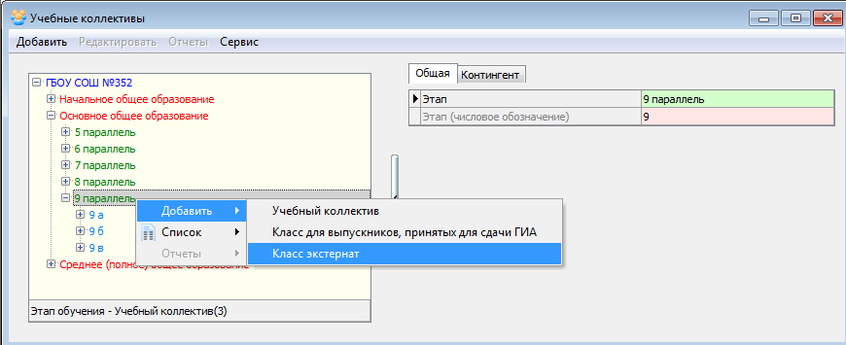
Рис.1 Добавление класса экстернат в приложении "Учебные коллективы"
- В карточке класса ввести наименование учебного коллектива в соответствии с правилами заполнения этого поля в ИС «ПараГраф» (например, "э"). Класс экстернат, в отличие от обычного учебного коллектива, выделяется красным цветом (см. рис. 2).
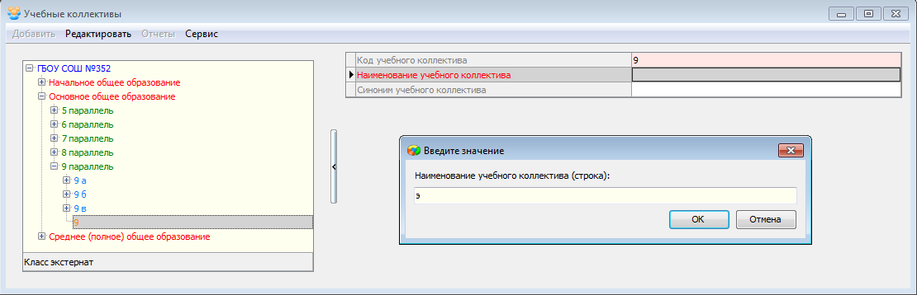
Рис. 2 Окно ввода наименования учебного коллектива
Важно!
Для учащихся, проходящих обучение вне ОООД в форме семейного образования и самообразования, создаются именно классы экстернат. В классы для сдачи ГИА зачисляются ученики, которые намерены в данном учреждении пройти государственную итоговую аттестацию, по причине отсутствия аккредитации у учреждения, в котором обучается ученик или не получившие ранее аттестат о среднем образовании. Классы для выпускников, принятых только для сдачи ГИА создаются в рамках приложения «Прием обучающихся только для сдачи ГИА», при приеме учеников в эти классы не создается запись о приеме в реестре движений. Классы для выпускников, принятых только для сдачи ГИА и учащиеся этих классов отображаются только в приложениях «Прием обучающихся только для сдачи ГИА» и «Печать аттестатов».

Прием на семейное образование ученика, не обучающегося ранее в данном ОООД
Для приема ученика, не обучающегося ранее в данном ОООД, необходимо прежде всего создать класс экстернат на соответствующем этапе обучения (см п. 1.2.1). Далее следует открыть приложение «Движение обучающихся, воспитанников» и, выделив в дереве объектов созданный ранее класс экстернат, воспользоваться командной кнопкой «Прием учащегося на семейное обучение» (рис.3).
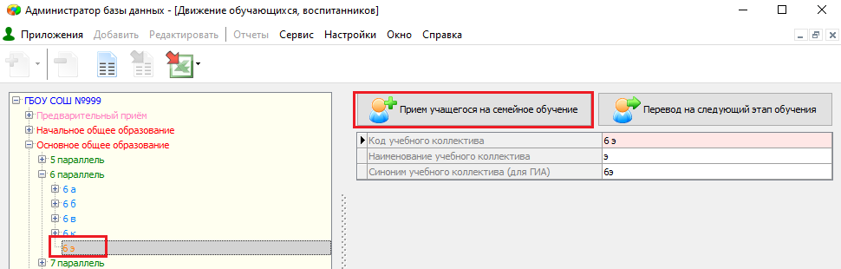
Рис. 3 Прием учащегося на семейное образование
В появившемся окне приема (рис.4) заполнить обязательные поля (их наименования выделены красным цветом) и далее воспользоваться командной кнопкой «Ввести данные вручную».
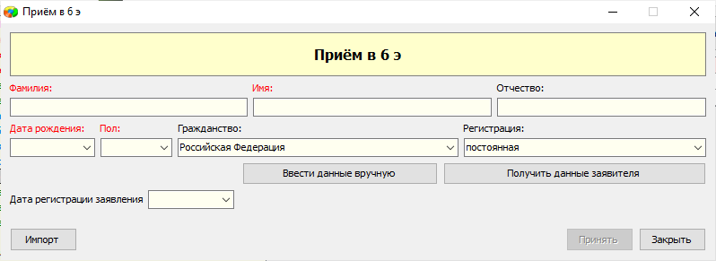
Рис. 4 Окно приема ученика в класс экстернат
После этого откроется вспомогательное окно (рис.5) для ввода данных, необходимых для формирования записи о приеме ученика в реестре движения, нужно ввести дату приема на семейное образование и данные приказа. После этого воспользоваться командной кнопкой «Принять».
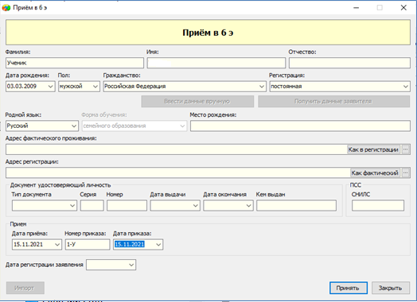
Рис. 5 Вспомогательное окно для ввода данных о приеме
После приема запись ученика должна появится в классе экстернат.
При правильном приеме ученика на семейное образование
У ученика должна появиться запись о приеме в разделе реестра движений «Класс экстернат»
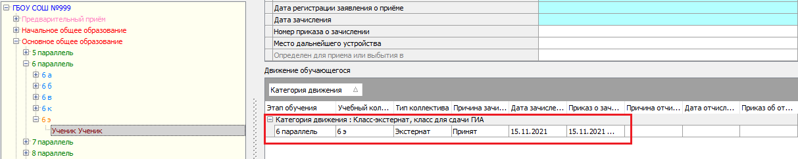

Правильно указаны форма обучения и форма получения образования
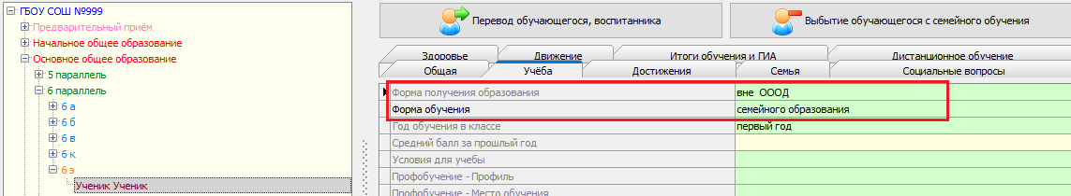

Передача данных ученика в районную базу Семейное образование
Передача данных ученика в районную базу Семейное образование будет выполнена только после формирования идентификатора в системе Контингент (рис 6)
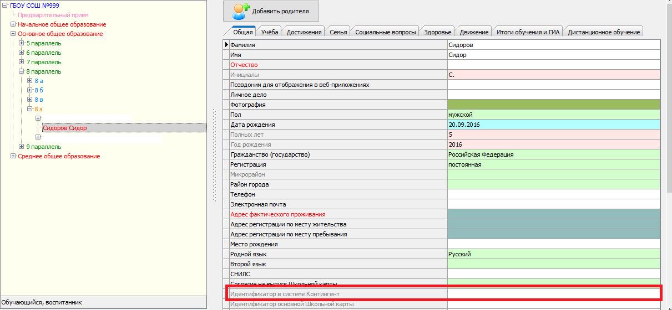
Рис. 6 Идентификатор ученика в системе контингент
Для формирования идентификатора следует выполнить синхронизацию. Для этого
в приложении «Личные дела обучающихся» выбрать вкладку «Региональный контингент», выделить учащихся и воспользоваться кнопкой «Синхронизировать» (рис. 7).
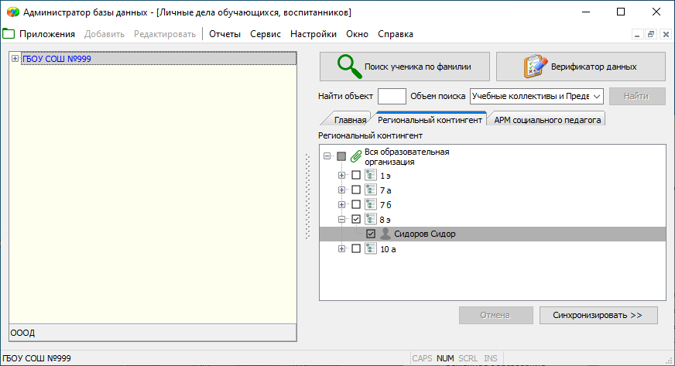
Рис. 7 Синхронизация с РК
После выполнения синхронизации данных следует открыть личное дело ученика и убедиться, что у него появился Идентификатор в системе "Контингент" (рис. 8).
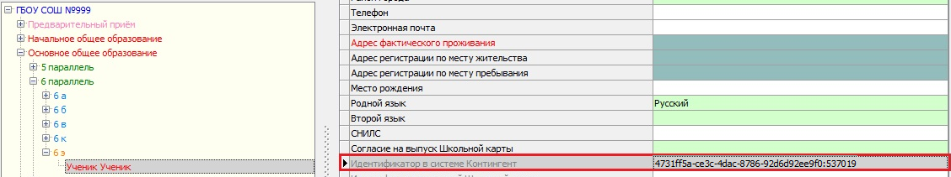
Рис. 7 Синхронизация с РК
При очередной выгрузке данных в систему DатаID данные ученика будут переданы в районную базу Семейного образования.

Особенности перевода учащихся с очной формы образования на семейное образование
Для оформления перевода ученика с очной формы обучения на семейное образование в том же учреждении необходимо:
- В приложении «Учебные коллективы» на соответствующем этапе обучения создать «Класс экстернат». Если, например, это учащийся 9 класса, то необходимо выполнить правый щелчок на этап обучения "9 параллель" и в появившемся меню выбрать команду "Добавить" - "Класс экстернат" (рис.8).
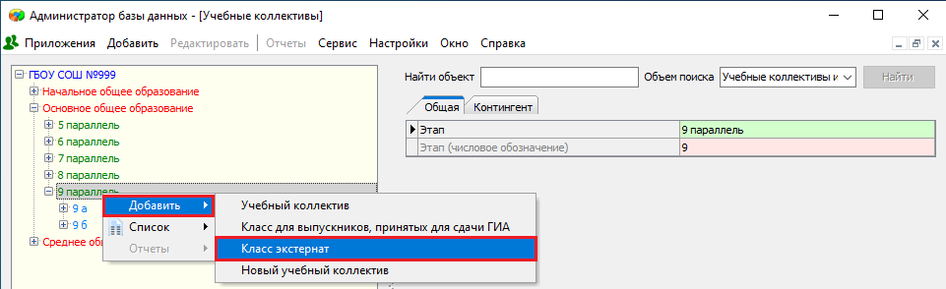
Рис.8 Добавление класса экстернат в приложении "Учебные коллективы"
- В приложении «Движение обучающихся» выполнить перевод ученика в "Класс экстернат". Для этого, следует найти в дереве объектов класс, в котором обучался ученик ранее,
и выделить ученика (рис. 9).
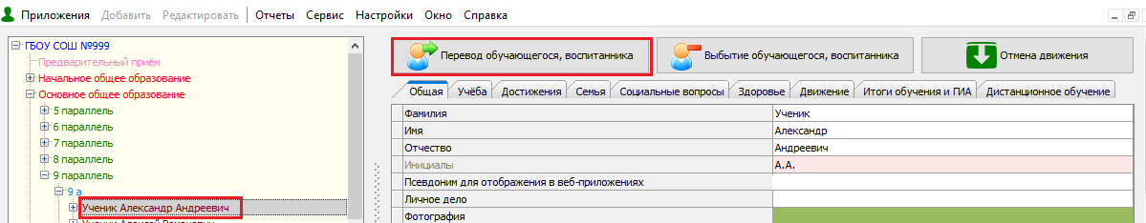
Рис.9 Выбор ученика для перевода в класс экстернат
далее необходимо воспользоваться стандартной кнопкой .

В форме перевода (рис. 10) заполнить все обязательные поля и выбрать из списка учебных коллективов созданный ранее класс экстернат.
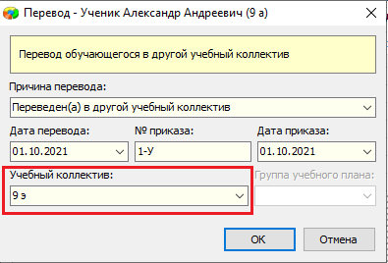
Рис. 10 Форма перевода ученика в Класс экстернат
После перевода убедитесь, что запись учащегося появилась в соответствующем "Классе экстернат".
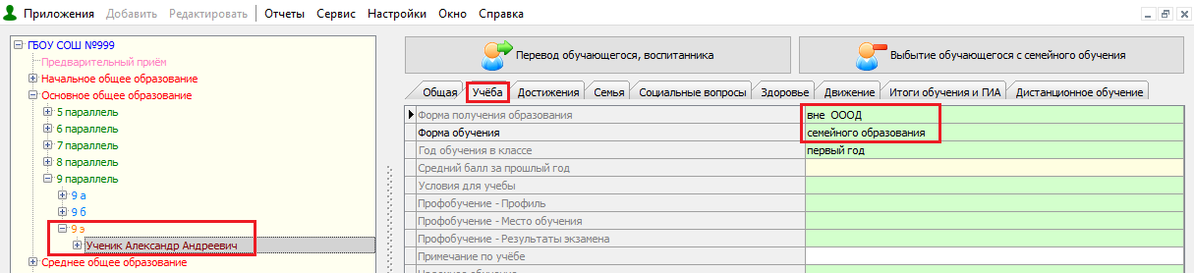
Рис. 11 Список учащихся класса экстернат "9 э"
После перевода ученика в класс экстернат для него автоматически изменятся «Форма получения образования» на «вне ОООД», а также «Форма обучения» на "семейное образование" для учащихся 1-9 параллелей или на "самообразование" для учащихся 10-12 параллелей (см. рис. 11).
При переводе ученика в класс экстернат в разделе "Движение" добавляется запись о выбытии
в разделе «Учебный коллектив», и запись о приеме в разделе «Класс экстернат» той же датой (рис. 12).
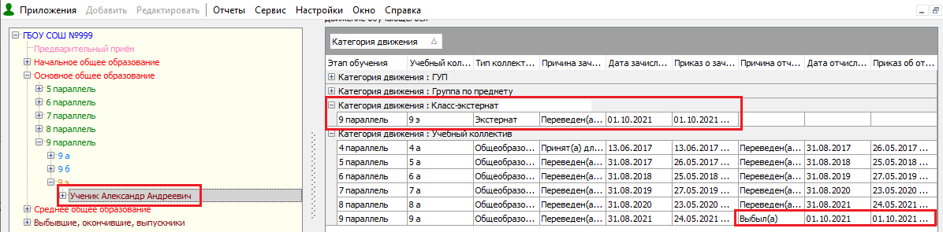
Рис. 12 Записи в реестре движения
Начиная с даты перевода в класс экстернат ученик учитывается как выбывший на семейное образование и не учитывается в отчетах о контингенте.
Ученик, переведенный с очной формы обучения в класс экстернат отображается одновременно
в разделе "Выбывшие текущего учебного года" и в соответствующем классе экстернат (рис 13).
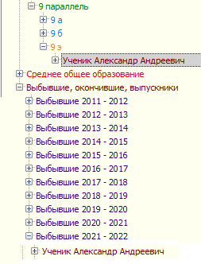
Рис. 13 Записи ученика, переведенного в класс экстернат
При очередной выгрузке данных в систему DатаID данные ученика будут переданы в районную базу Семейного образования, если у него имеется идентификатор в системе Контингент. При отсутствии идентификатора следует выполнить синхронизацию для его формирования (см п 1.2.3).

Выбытие ученика на семейное образование
При выбытии ученика школы на семейное образование используется стандартная операция выбытия из ОООД.
В приложении «Движение обучающихся» найдите в дереве объектов нужный класс и, выделив ученика, воспользуйтесь командной кнопкой «Выбытие обучающегося, воспитанника» (рис. 14).
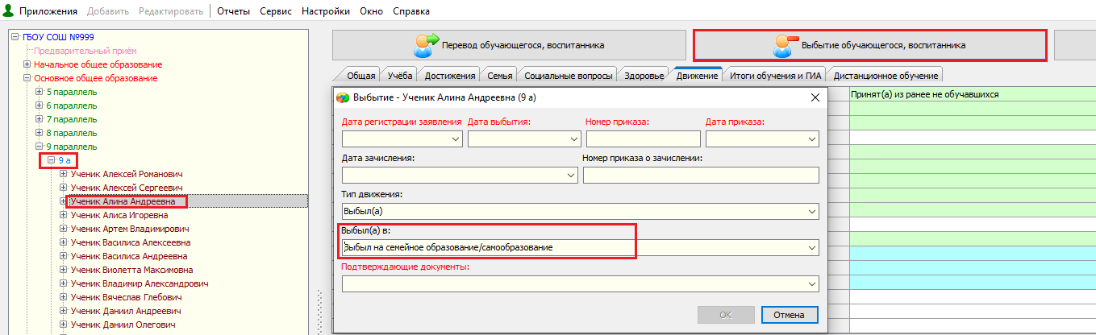
Рис. 14 Выбытие ученика на семейное образование
В окне выбытия заполните обязательные поля и выберите значение «Выбыл на семейное образование/самообразование» в поле «Выбыл(а) в».
После выполнения операции запись ученика появится в папке «Выбывшие текущего учебного года» и во всех отчетах ученик будет учитываться как выбывший на семейное образование.

Прекращение семейного образования
При прекращении обучающимся семейного образования в ИС «Параграф» предусмотрены два варианта действий: выбытие из класса экстернат и операция перевода из класса экстернат в обычный класс, в случае продолжения обучения в данном ОООД в очной форме.

Выбытие обучающегося из класса экстернат
В приложении «Движение обучающихся» найдите в дереве объектов нужный класс экстернат
и выделите ученика, который прекращает семейное обучение (рис. 15). Далее воспользуйтесь командной кнопкой «Выбытие обучающегося с семейного обучения».
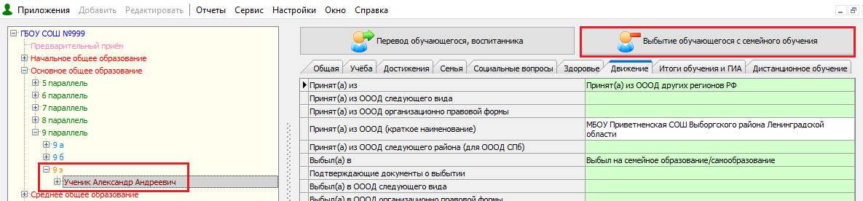
Рис. 15 Выбытие ученика из класса экстернат
В появившемся окне (рис.16) заполните обязательные поля: дата выбытия с семейного обучения и данные приказа и подтвердите выбытие щелчком на кнопку «ОК».
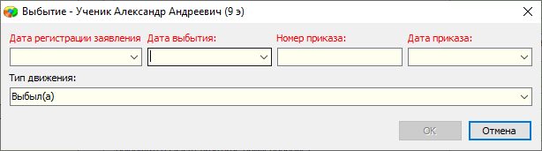
Рис. 16 Окно выбытия ученика из класса экстернат
После выполнения операции запись ученика перестает отображаться в классе экстернат (рис. 17)
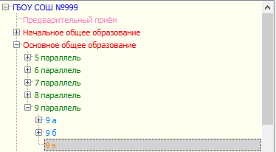
Рис. 17 Список учащихся класса экстернат после выбытия
В реестр движений – раздел «Класс экстернат» будут занесены данные о выбытии ученика
с семейного образования (рис.18).
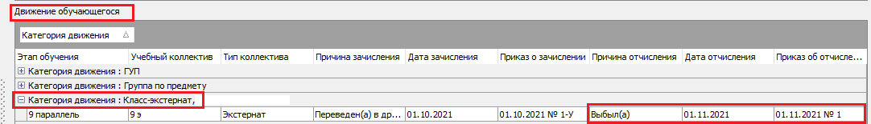
Рис. 18 Запись о выбытии ученика в реестре движений
В папку Выбывшие текущего учебного года будет добавлена запись этого ученика, в том случае если ее не было ранее (запись добавляется в выбывшие при переходе на семейное образование из обычного класса, с очной формы обучения).
При очередной синхронизации данных с системой Контингент (DataID) в районную базу учеников, проходящих обучение вне ОООД в форме семейного образования и самообразования, будет передана информация о завершении данным учеником семейного образования.

Операция перевода обучающихся с семейной формы обучения (из класса экстернат)
на очную (в обычный класс)
В случае, если ученик прекративший семейное образование продолжает обучение в данном ОООД в очной форме, в ИС параграф используется операция перевода из класса экстернат в обычный класс.
Для перевода учащихся Классов экстернат на очную форму обучения используется командная кнопка "Перевод обучающегося, воспитанника" (рис. 19), которая доступна при выделении ученика класса экстернат в приложении "Движение обучающегося, воспитанника».
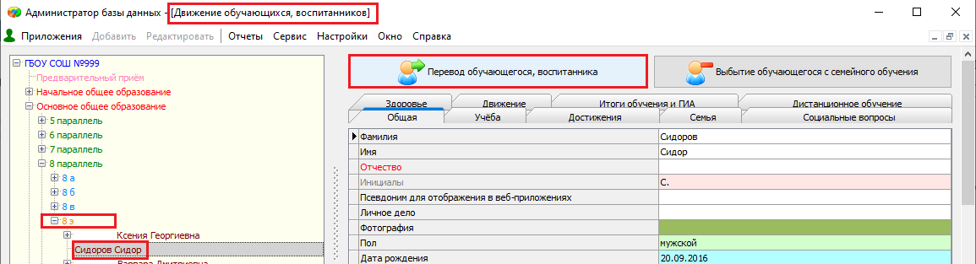
Рис. 19 Командная кнопка для перевода ученика
В форме перевода (рис.20) необходимо заполнить все обязательные поля с учетом особенностей, описанных ниже.
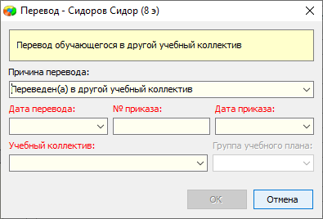
Рис. 20 Форма перевода ученика в другой класс
Особенности перевода
- В списке значений "Причина перевода" доступно только значение "Переведен(а) в другой учебный коллектив".
- В списке значений "Учебный коллектив" доступны только обычные классы (без классов экстернат).
После выполнения операции перевода ученика из класса экстернат в обычный класс
- Запись ученика из класса экстернат переносится в выбранный учебный коллектив
и удаляется из раздела "Выбывшие...", если она была там.
- В раздел "Движение" – «Класс экстернат» добавляется информация о выбытии
с параметрами, указанными в окне перевода (рис. 21).
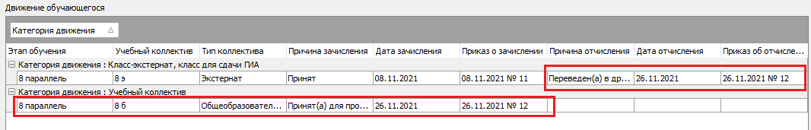
Рис. 21 Записи ученика в реестре движений
В раздел "Движение" – «Учебный коллектив» добавляется запись о приёме для продолжения обучения (а не запись о переводе в другой класс) с параметрами, указанными в окне перевода(см. рис. 21).
- С момента перевода «Форма обучения» меняется на очную (рис.22).
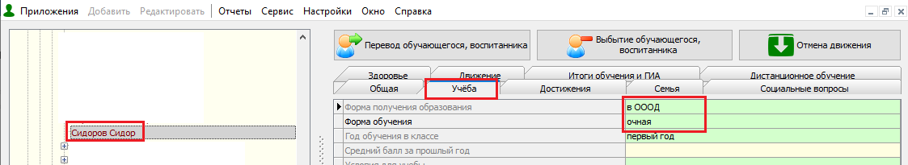
Рис. 22 Форма обучения
и учащийся учитывается во всех отчётах о контингенте.
При очередной синхронизации данных с системой Контингент (DataID) в районную базу учеников, проходящих обучение вне ОООД в форме семейного образования и самообразования, будет передана информация о завершении данным учеником семейного образования.

Перевод обучающихся "Классов экстернат" на следующий этап обучения
В связи с особенностями семейного образования, учащиеся классов экстернат не участвуют в стандартной процедуре перевода года. Для перевода учащихся этих классов на следующий этап обучения в приложении "Движение обучающихся, воспитанников" предусмотрена командная кнопка "Перевод на следующий этап обучения" (рис. 23).
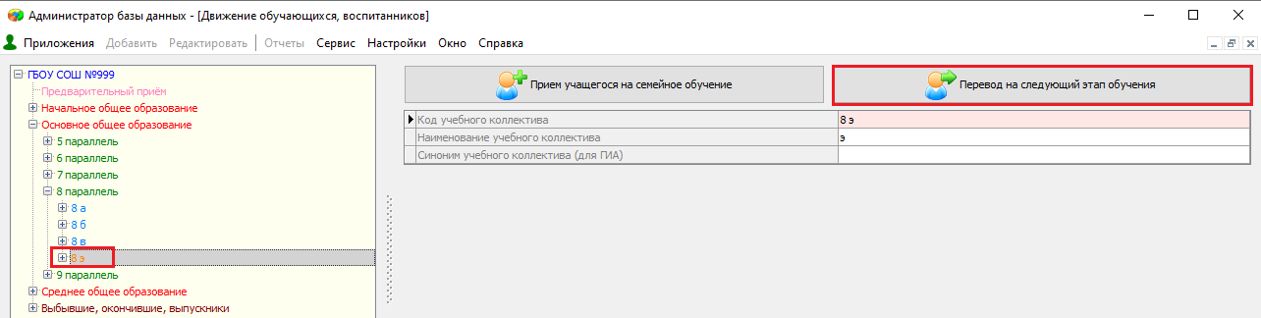
Рис. 23 Командная кнопка "Перевод на следующий этап обучения"
Для перевода учащихся классов экстернат на следующий этап необходимо:
- Открыть приложение " Движение обучающихся, воспитанников".
- Выделить класс экстернат, учащихся которого необходимо перевести.
- Выполнить щелчок на командную кнопку "Перевод на следующий этап обучения".
- В появившемся окне "Перевод на следующий этап обучения" (рис. 24):
- Отметить тех учащихся, которые переведены на следующий этап обучения.
- Выбрать или добавить учебный коллектив для зачисления учащихся.
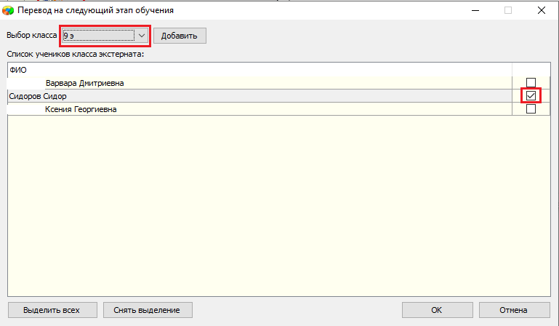
Рис. 24 Окно перевода на следующий этап обучения
Выбор класса в окне перевода (см. рис. 24) производится с использованием раскрывающегося списка: . Этот список первоначально содержит список всех классов экстернат этапа обучения, следующего за выбранным.
При отсутствии классов экстернат в следующей параллели, их можно создать непосредственно в окне перевода на следующий этап обучения с использованием кнопки «Добавить» (см. рис. 24). При щелчке на эту кнопку открывается стандартное окно для ввода наименования учебного коллектива (рис. 25).
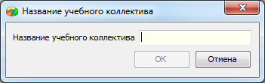
Рис. 25 Окно для ввода наименования вновь созданного класса экстернат
После ввода наименования в следующей параллели будет создан класс экстернат с указанным наименованием. Вновь созданный класс экстернат сразу будет доступен для выбора в списке "Выбор класса" в окне перевода на следующий этап обучения.
После нажатия на кнопку ОК в окне перевода на следующий этап обучения
- Все выделенные учащиеся будут переведены в класс экстернат следующего этапа обучения, указанный в списке "Выбор класса". При этом реестр движений раздел «Класс экстернат» добавляется информация о выбытии из класса экстернат текущего этапа обучения и о приеме в класс экстернат следующего этапа обучения (рис. 26).
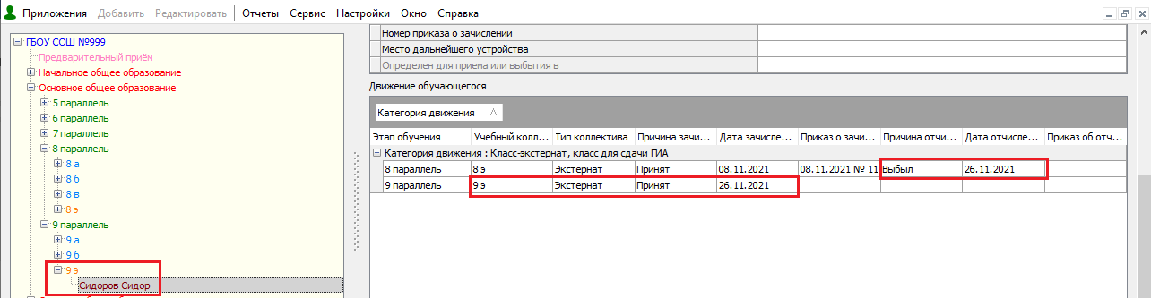
Рис. 26 Записи реестра движений при переводе на следующий этап обучения
- Учащиеся, которые не были выделены в окне перевода на следующий этап обучения, остаются в тех же классах экстернат.
При очередной синхронизации данных с системой Контингент (DataID) в районную базу Семейного образования, будет передана информация о переводе ученика, находящегося на семейном образовании, на следующий этап обучения.

Ввод данных о прохождении промежуточной и итоговой аттестации в ИС Параграф для учащихся, проходящих обучение вне ОООД
В случае необходимости для учащихся, обучающихся вне ОООД, может быть создан Классный журнал для добавления информации о проведенных консультациях и выставления четвертных и итоговых отметок. Для создания журнала, а также для печати документа об образовании для выпускников классов экстернат необходимо создать для них отдельный индивидуальный УП и зачислить ученика в ГУП. Простейшим способом создания УП для «экстернатников» является копирование соответствующего группового учебного плана, с последующим его редактированием и утверждением. При этом следует иметь в виду, что на основе учебного плана будет формироваться список предметов, по которым учащийся будет проходить далее промежуточную и итоговую аттестацию.
ВНИМАНИЕ!!! В приложении «Образовательные программы и учебные планы» для учащихся Классов экстернат должен быть создан отдельный ИНДИВИДУАЛЬНЫЙ (вне ОООД) учебный план, связывать учащихся класса экстернат с имеющимся групповым учебным планом, категорически нельзя. Журналы для учащихся, проходящих обучение вне ОООД имеют особые свойства.

Завершение семейного образования
Ученикам выпускных классов экстернат по итогам прохождения государственной итоговой аттестации может быть выдан аттестат, соответственно в ИС Параграф эти учащиеся доступны в приложении «Печать аттестатов». При переводе года учащиеся выпускных классов экстернат, имеющие аттестат, считаются окончившими программу среднего общего образования и в ИС Параграф попадают в выпуск текущего учебного года

